**Phòng ngừa cong vẹo cột sống trong trường học**

Cong vẹo cột sống ngày càng được xem là một bệnh phổ biến trong độ tuổi học đường. Cong vẹo cột sống có thể gặp phải do bàn ghế học sinh ngồi không phù hợp, thói quen ngồi không đúng tư thế trong quá học tập, … lâu dần sẽ ảnh hưởng đến cấu trúc xương cột sống của trẻ, dần dần sẽ bị vẹo/lệch sang một bên. Bệnh cong vẹo cột sống chưa nguy hiểm đến tính mạng nhưng có thể làm giảm hoặc mất khả năng lao động, học tập và sinh hoạt của trẻ.

Kết quả nghiên cứu mô tả cắt ngang của Nguyễn Đức Sơn và cộng sự nhằm mô tả thực trạng cong vẹo cột sống của học sinh phổ thông tại bốn tỉnh/thành phố là Hà Nội, Yên Bái, Hà Tĩnh và Cần Thơ năm 2019 cho thấy tỷ lệ cong vẹo cột sống ở học sinh là 7,4%. Riêng tại Thành phố Hồ Chí Minh, qua báo cáo khám sức khỏe học sinh năm học 2019-2020 của Trung tâm Kiểm soát Bệnh tật Thành phố thì tỷ lệ cong vẹo cột sống là 2,62%.

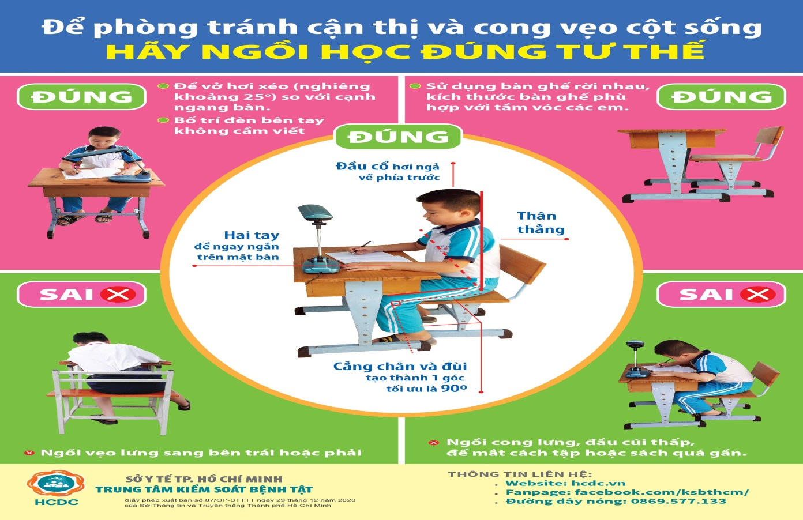

**Khái niệm cong vẹo cột sống**

Cong vẹo cột sống là tình trạng cột sống bị nghiêng, lệch về một phía hoặc bị cong về phía trước hay phía sau, do đó không còn giữ được các đoạn cong sinh lý như bình thường vốn có của nó.

**Nguyên nhân dẫn đến cong vẹo cột sống**

Có nhiều nguyên nhân dẫn đến cong vẹo cột sống, trong đó có đến 90% trường hợp bị cong vẹo cột sống không rõ nguyên nhân. Các nhà khoa học đã xác định được một số nguyên nhân gây cong vẹo cột sống như do bệnh cơ, do bệnh thần kinh, do những bất thường bẩm sinh của đốt sống và cột sống, do loạn dưỡng xương, do chấn thương, …

Cong vẹo cột sống ở trường học thường phát sinh do sự sai lệch tư thế (ngồi học với bàn ghế không phù hợp với chiều cao của học sinh, mang cặp sách quá nặng về một bên tay, vai; chiếu sáng kém, bắt buộc học sinh phải cúi đầu khi đọc, viết hoặc học nghề); do các tư thế xấu (đi, đứng, ngồi không đúng tư thế); cường độ lao động không thích hợp với lứa tuổi, …

Ngoài ra, cong vẹo cột sống còn có thể do trẻ mắc các bệnh liên quan đến cột sống, thể trạng học sinh kém do ít hoạt động thể thao, suy dinh dưỡng (còi xương) hoặc do ngồi, đi đứng quá sớm.

**Các biện pháp phòng ngừa cong vẹo cột sống**

*- Cải thiện điều kiện vệ sinh trường học*

Nhà trường cần trang bị bàn ghế phù hợp với kích thước cơ thể, lứa tuổi học sinh theo Thông tư liên tịch số 26/2011/TTLT-BGDĐT-BKHCN-BYT về hướng dẫn tiêu chuẩn bàn ghế học sinh của Bộ Giáo dục và Đào tạo, Bộ Khoa học & Công nghệ và Bộ Y tế.

Đảm bảo ngồi học đúng tư thế: khi ngồi, hai bàn chân được đặt ngay ngắn, vững chắc trên sàn, giữa cẳng chân và đùi tạo thành 1 góc tối ưu là 900 (dao động trong khoảng 75-1050), lưng có thể tựa vào tựa lưng của ghế để tăng thêm điểm tựa, thân thẳng, đầu và cổ hơi ngả về phía trước, hai tay để ngay ngắn trên mặt bàn.

[Bấm để tải về](http://hcdc.vn/public/img/02bf8460bf0d6384849ca010eda38cf8e9dbc4c7/images/mod1/images/tai-lieu-ve-y-te-hoc-duong/files/2020--YTH--BC--De-phong-tranh-can-thi-va-cong-veo-cot-song-hay-ngoi-hoc-dung-tu-the.pdf)

Nơi học tập phải đủ ánh sáng.

Học sinh không mang cặp quá nặng, trọng lượng cặp sách không nên vượt quá 10% trọng lượng cơ thể. Không nên xách cặp hoặc đeo cặp một bên vai mà phải đeo cặp trên hai vai.

*- Duy trì chế độ học tập, sinh hoạt hợp lý*

Nhà trường và gia đình cần phối hợp giúp học sinh có một chế độ học tập và sinh hoạt hợp lý. Trong thời gian ở trường cũng như ở nhà, học sinh không nên ngồi học, xem ti vi quá lâu, giữa các giờ học (khoảng 35-45 phút) học sinh phải có thời gian nghỉ ngơi, thư giãn, tập luyện thể dục thể thao tăng cường sức khỏe.

Đảm bảo chế độ dinh dưỡng hợp lý, đa dạng về giá trị dinh dưỡng của mỗi bữa ăn, đặc biệt các thực phẩm có nhiều canxi và vitamin D.

*- Khám phát hiện cong vẹo cột sống định kỳ*

Khám phát hiện cong vẹo cột sống định kỳ tại cơ sở y tế giúp cho việc phát hiện sớm các trường hợp cong vẹo cột sống để có thể xử trí và có biện pháp phòng ngừa kịp thời.